ACTA DE ASAMBLEA GENERAL ORDINARIA CELEBRADA EN MADRID, CON FECHA DE 17 DE MARZO DE 2019.
Lugar y tiempo: Valencia. Primera convocatoria a las 10,30h. y segunda convocatoria a las 11:00h. En local social de la comunidad de vecinos de Duque de Mandas 36.
Asistentes socios: Mercedes Romero, Javier Luna Mora, Francisco Carrión Talavera, Juan Casades Correa, Silvia Jimenez, Binyan Boulayew, Pino Manzano, Marisa Aranda, José Carmona, Charo Rodríguez, Nuria Marz , Uzuri Fernández, Iñaki Astudillo Cid . Votos delegados: Carmen Marz y Carmen Esteban en la persona de Juan Casades.
Total asistentes: 13
Total de votos: 15
1- Lectura y aprobación, si procede, del acta de la Asamblea anterior (Madrid 22 de abril de 2018).
Tras su lectura por el Secretario, se aprueba por acuerdo unánime el acta de la asamblea anterior.
2- Aprobación de la memoria de actividades del año 2018.
Se presenta la relación de todas las actividades desarrolladas por Abay en el año 2018. Se adjunta anexo con el detalle de las mismas. Se procede a su aprobación tras la lectura por parte del secretario.
3- Lectura y Aprobación de las cuentas del año 2018.
Tras su presentación por parte de Juan Casades se aprueban por total acuerdo las cuentas anuales del ejercicio 2018.
4- Aprobación del presupuesto del año 2019.
Se aprueban por mayoría tras su exposición por parte de Juan Casades.
Se adjunta anexo con el presupuesto del ejercicio 2019.
5- El presidente, Francisco Carrión, hace un resumen del estado de los proyectos y situación actual de la asociación, así como de los principales proyectos que se quieren iniciar en el 2019, destacando el segundo modulo de la escuela publica de Bacho y la nueva residencia de becadas en Menaguesha .
6- Aprobación de la junta directiva.
La composición es:
-Presidente: Francisco Carrión Talavera
-Vicepresidente: Uzuri Fernández Arostegi
-Secretario: J. Ignacio Astudillo Cid
-Tesorero: Juan Casades Correa

-Vocales: .............
Susana López Hermida.
Mercedes Romero Jiménez
Cristina Martínez Fernández
Beatriz González Ruiz
Alma Mª Frades Pedraza
Amparo Vento Mir.

7- A día de 17 de marzo somos 395 socios.
8- Ruegos y preguntas.

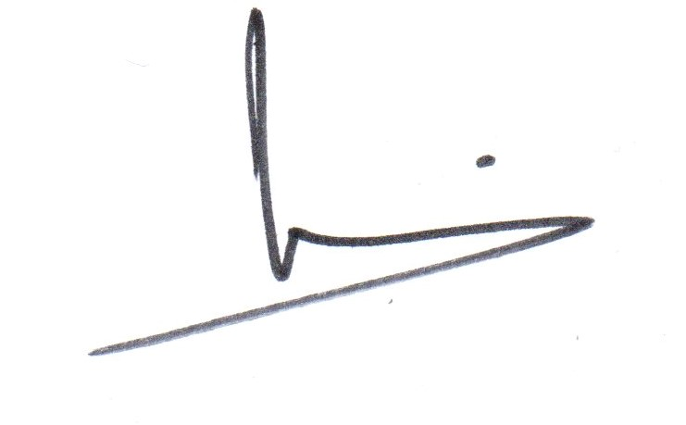

Fdo.: José Ignacio Astudillo Cid (con DNI 34089663 Y) en calidad de secretario de la asociación Abay, Nilo azul, asociación para el desarrollo de Etiopía

